Деятельность советников Топчихинского района.

Советники директора по воспитанию и взаимодействию с детскими общественными организациями в Топчихинском районе Алтайского края в сентябре 2025 года провели в своих школах мероприятия посвященные: Дню Знаний (во всех школах прошли торжественные линейки, легенда о самолётике Навигаторе»); Дню окончания Второй мировой войны; Дню солидарности в борьбе с терроризмом; Международному дню распространению грамотности; Международному дню памяти жертв фашизма; Дню воссоединения ДНР, ЛНР, Херсонской и Запорожской областей с Россией.
Привлекли к этим мероприятиям максимальное количество учащихся, особенно детей находящихся в «группе риска». Провели профилактические мероприятия по профилактике дорожно-транспортных происшествий, а так же организовали мастер-классы по оказанию первой медицинской помощи. Посетили с детьми районные мероприятия: «Безопасное колесо», районный туристический слёт «Золотая Осень 2025». В школах прошли мероприятия: Акции «Спасибо за заботу!», «Осенние посиделки», «Осенний кросс», Турслёт.
Советник директора по воспитанию Победимской школы – Артёмова Вера Петровна вместе с активистами школы побывали на муниципальном форуме детско-юношеских инициатив «Будущее за нами! Тебе решать!» который проходил в селе Шипуново.

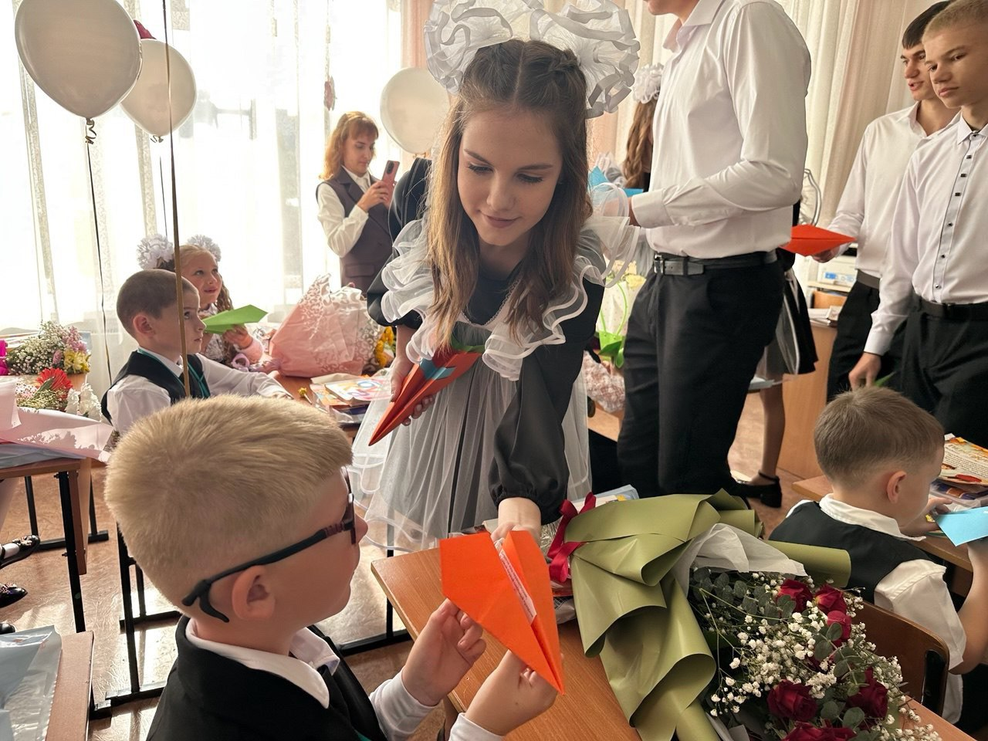

День Знаний. Легенда о самолётике.

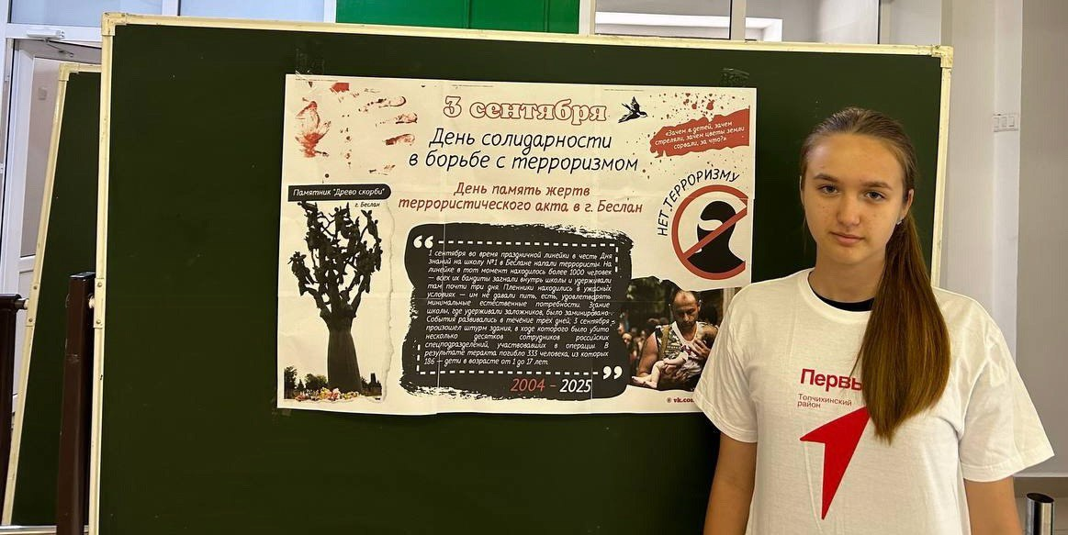

День солидарности в борьбе с терроризмом

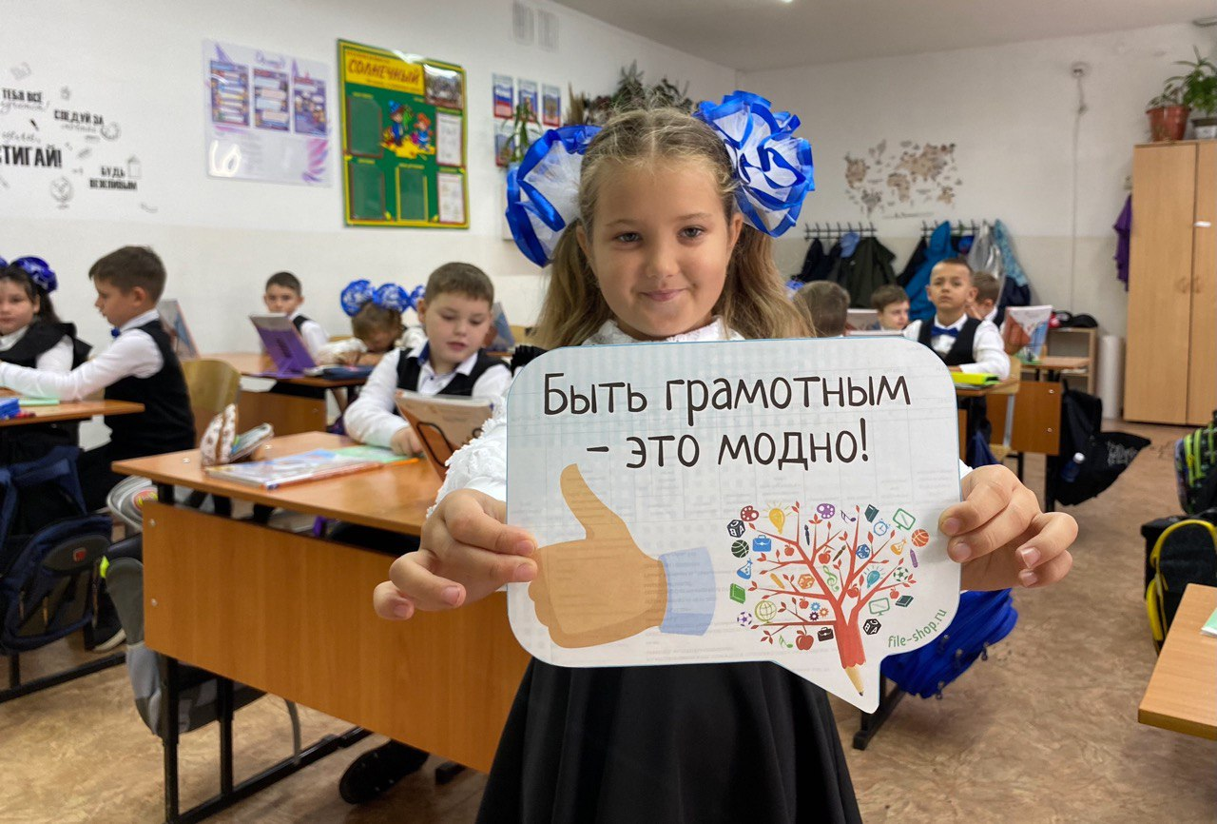

Международный день распространения грамотности.

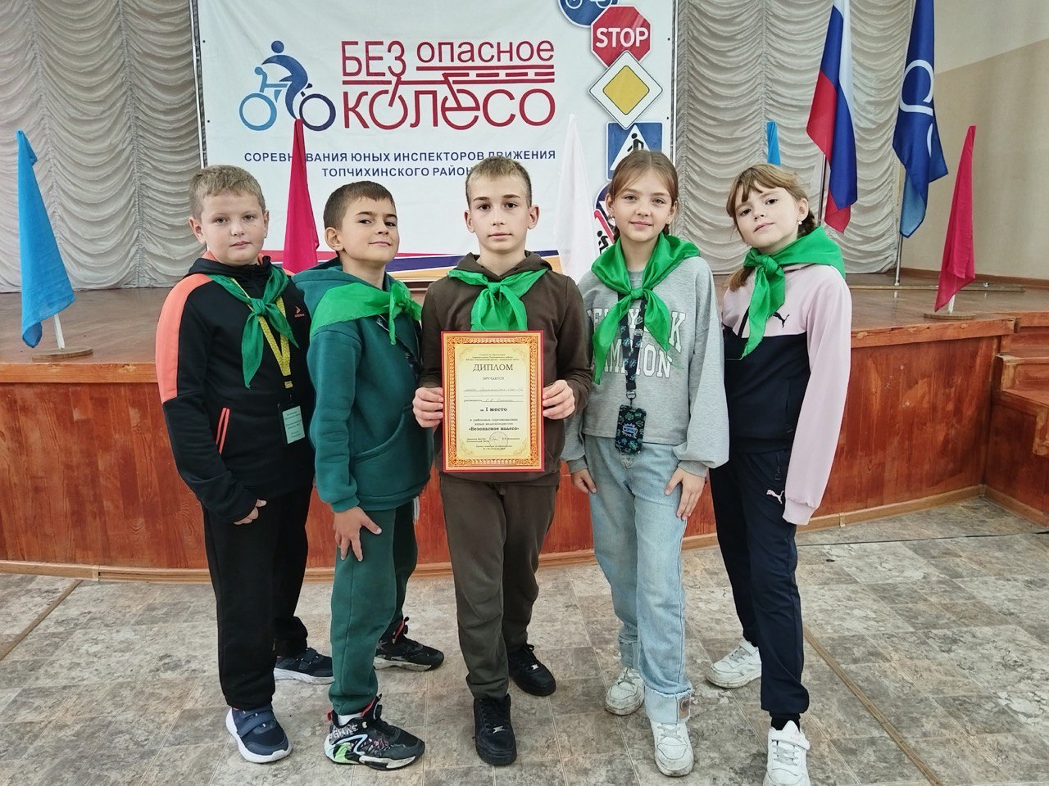

«Безопасное колесо»

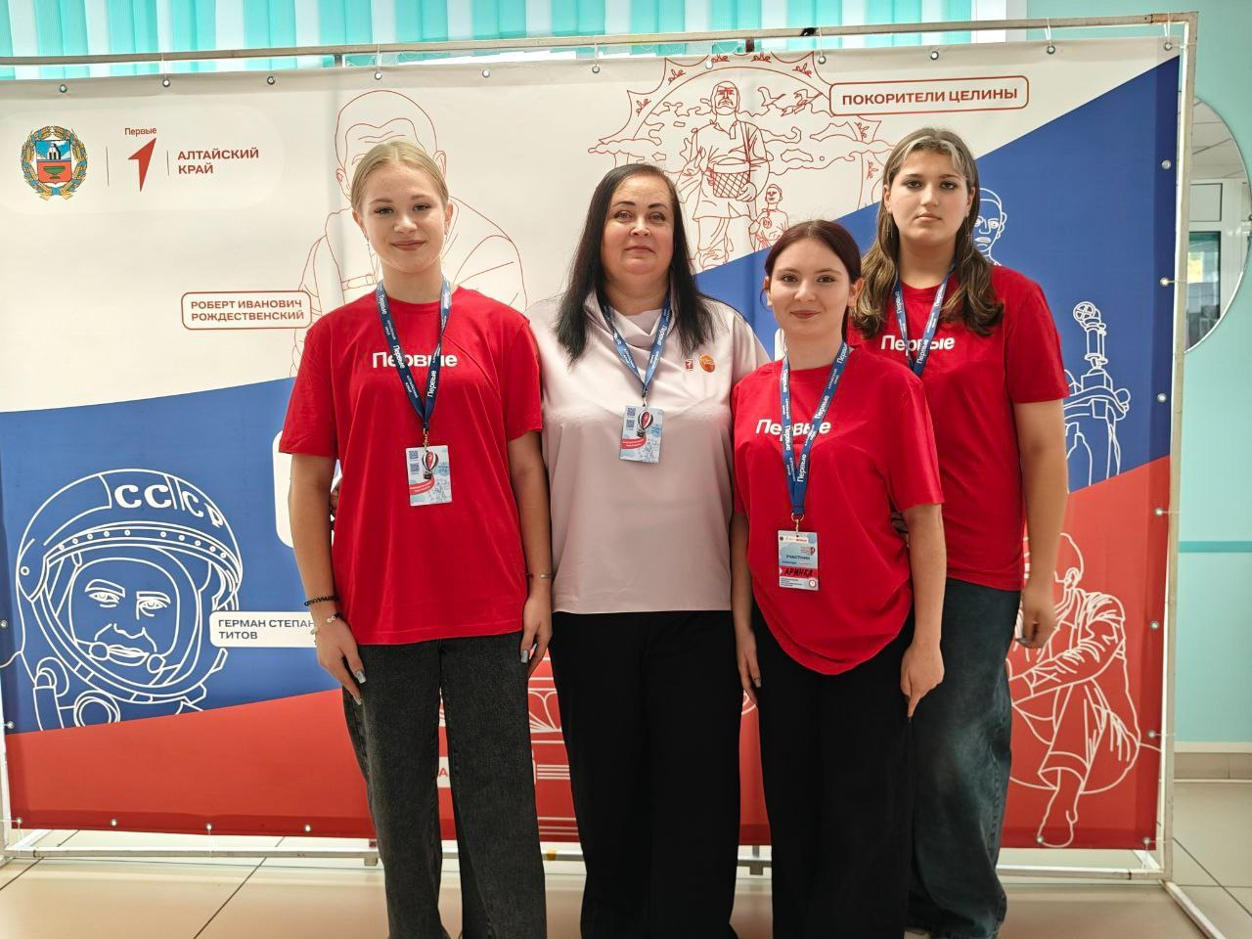
Муниципальный форум детско-юношеских инициатив «Будущее за нами! Тебе решать!»
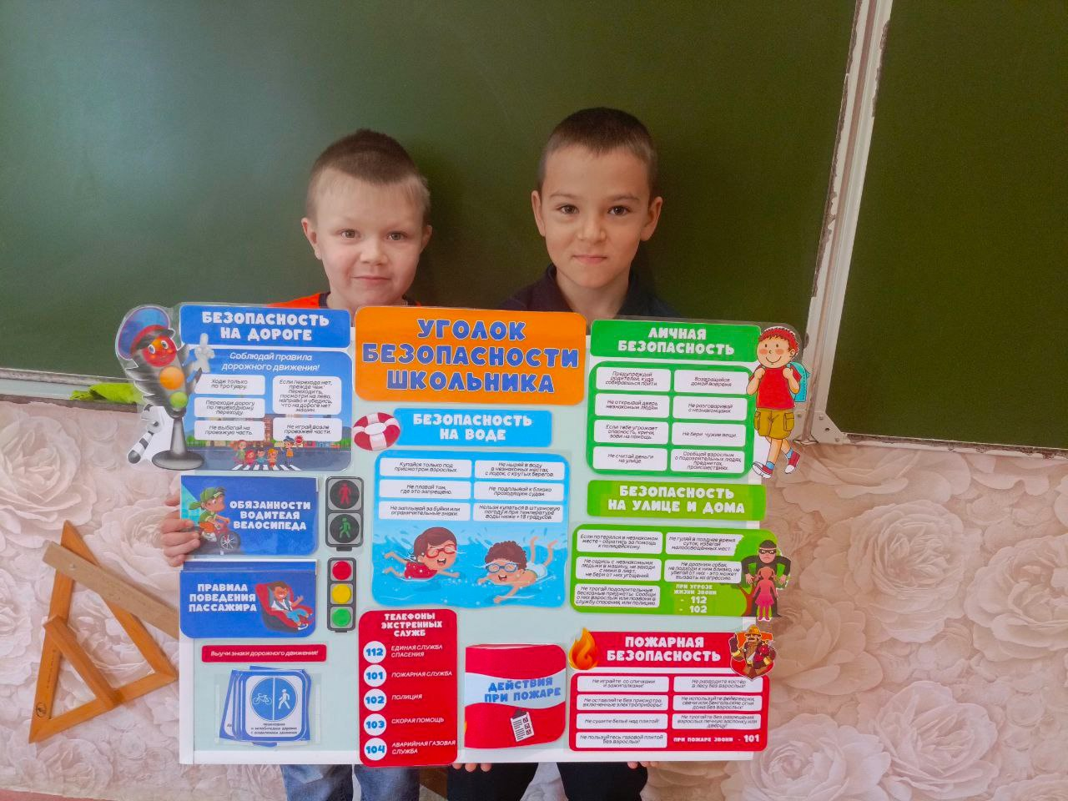
Профилактические мероприятия по профилактике дорожно-транспортных проишествий.
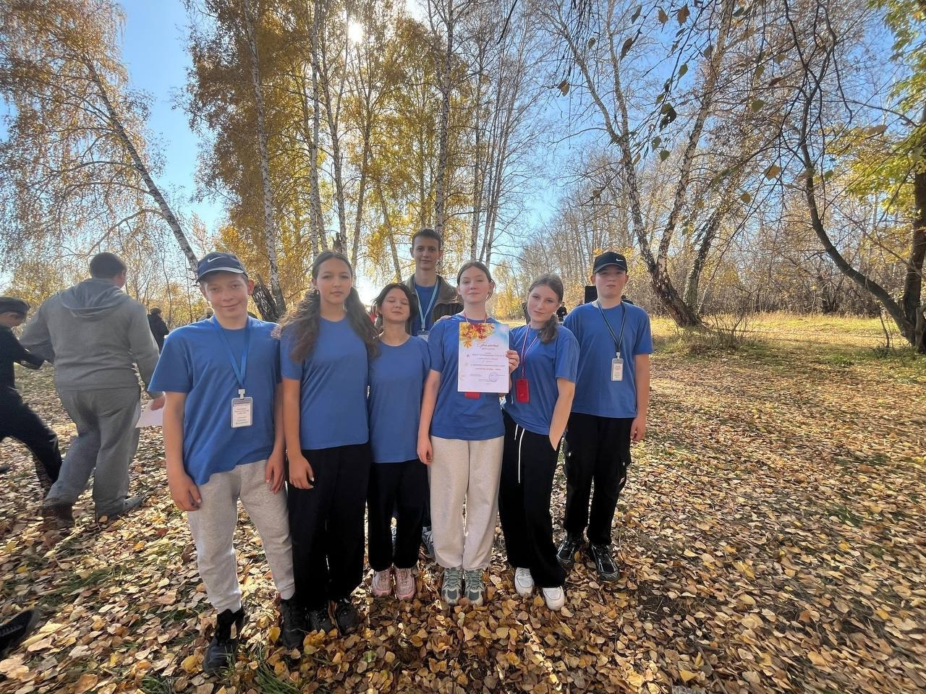

Туристический слёт

